Práctica 3 CORTE 3: Motor DC.

José Bernardo Roldán Torres

Universidad Sergio Arboleda

jose.roldan@correo.usa.edu.co

Resumen

*En la práctica se realizó el montaje de un motor dc con el fin de variar la velocidad del mismo a través de unos pulsadores y también el sentido del giro, además del freno. Para esto se utilizó un módulo puente H l298n para el manejo del motor.*

1. **objetivo general**

Aprender el funcionamiento de los motores DC.

2. **SELECCIÓN DE COMPONENTES**

Se utilizaron los siguientes materiales para el circuito:

* Microcontrolador PIC18F2550

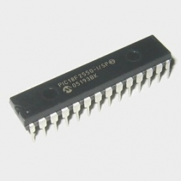

* Resistencias

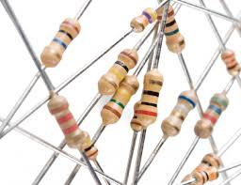

* Siete pulsadores

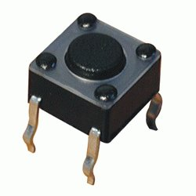

* Motor DC

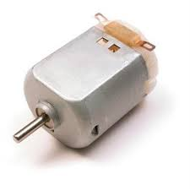

* Puente H L298N

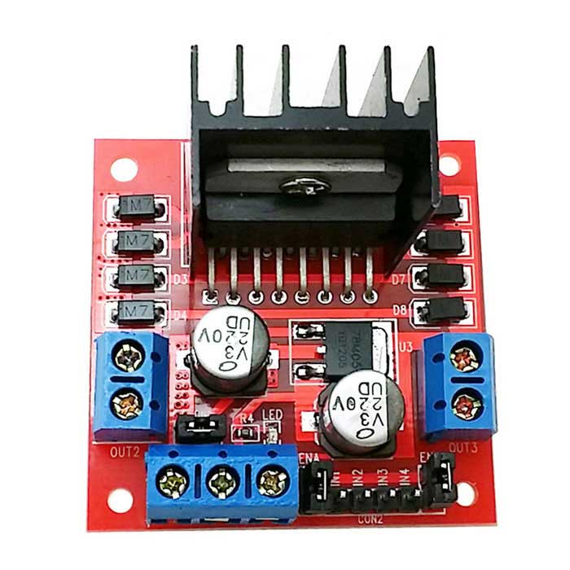

**3. IMPLEMENTACIÓN DE HARDWARE**

* **Esquema del motor DC**

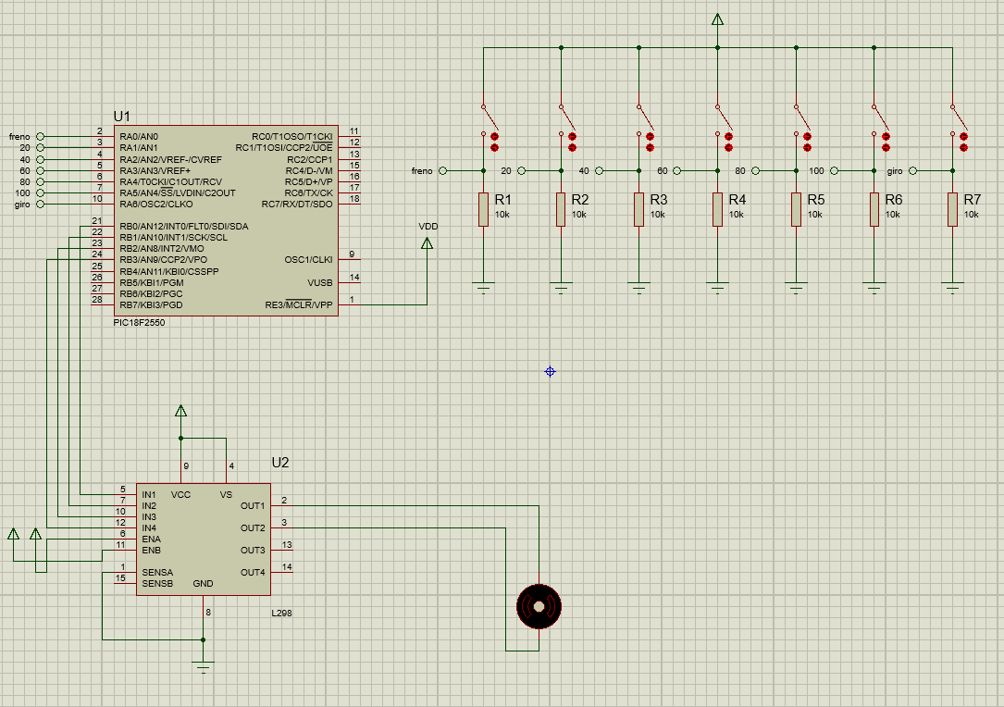

**4. DIAGRAMA DE FLUJO**

Motor DC

Motor al 100% del ciclo util

Giro del motor

Motor al 80% del ciclo util

Motor al 60% del ciclo util

Motor al 40% del ciclo util

Motor al 20% del ciclo util

Frenado del motor

Switch case para los 7 casos (freno, 20%, 40%, 60%, 80%, 100%, giro)

Creación de la función cicloutil para el envió de la señal al puente H en los diferentes casos

Salidas de RB0 Y RB1 a IN3 e IN4 del l298n y de ahí el motor a OUT3 Y OUT4

Configuración de los puertos A como entradas y B como salidas

Declaración de variables para el sentido del giro y los delays

Implementación de la solución mediante MPLAB X

Planteo de la posible solución

Código

Análisis del problema

Verificación de conexiones y montado completo

Puerto A para pulsadores, puerto B como salidas hacia el puente H

Microcontrolador pic18f2550

Software

Hardware